Домашнее задание для 2 ДОП, от 5.02.22.

- Сдать прошлое дз.
Фото
Определить и подписать построенный интервал:
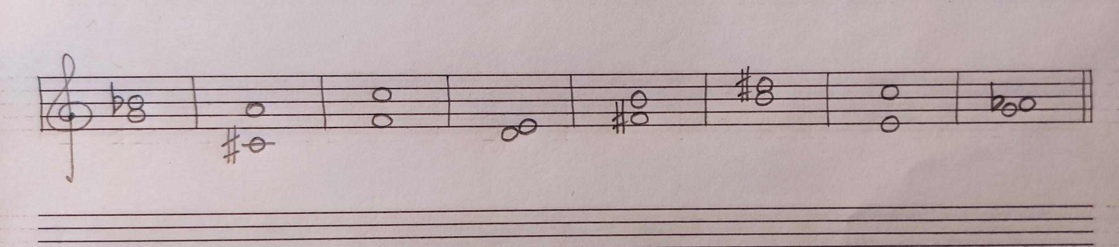

- Новый материал: интервал септима (м/б 7).
Фото
Построить м7 и б7 от звуков "ре", "ми", "фа", "соль", "ля", "си" ВВЕРХ.
По примеру из видео урока от 5.02:
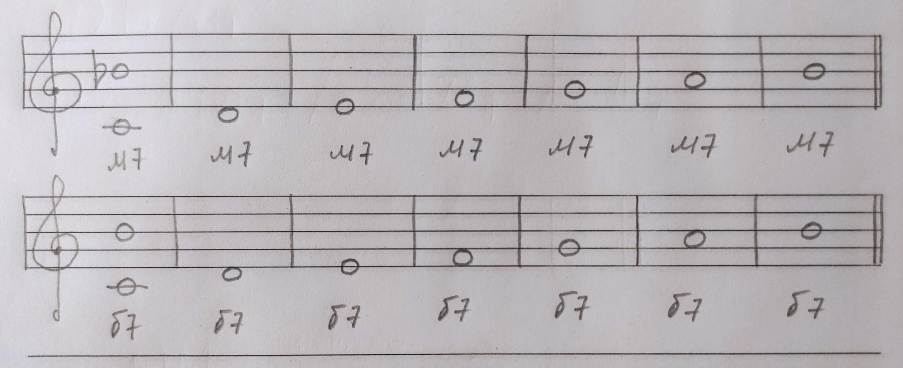

- Таблица интервалов.
Видео
Учите наизусть всю таблицу интервалов!
Рассказать на камеру, снять видео без монатажа.
Обозн. | Название интервала | Ступеневая величина | Тоновая величина
ч1 | Чистая прима | 1 ст. | 0 т.
м2 | Малая секунда | 2 ст. | 0,5 т.
б2 | Большая секунда |  | 1 т.
м3 | Малая терция | 3 ст. | 1,5 т.
б3 | Большая терция |  | 2 т.
ч4 | Чистая кварта | 4 ст. | 2,5 т.
ч5 | Чистая квинта | 5 ст. | 3,5 т.
м6 | Малая секста | 6 ст. | 4 т.
б6 | Большая секста |  | 4,5 т.
м7 | Малая септима | 7 ст. | 5 т.
б7 | Большая септима |  | 5,5 т.

- Попевка на чистую квинту (ч5).
Перепишите себе в тетрадь и учите наизусть:
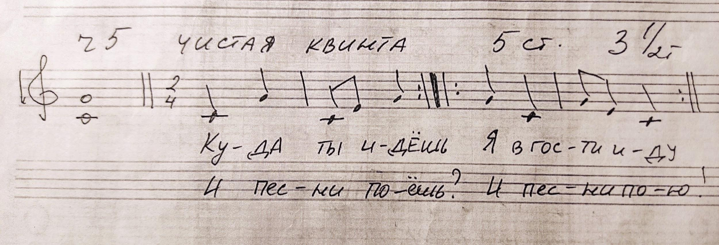
Все домашние задания отправляйте мне на рабочую почту: n.kotyunia.distant@gmail.com

